Deel 1

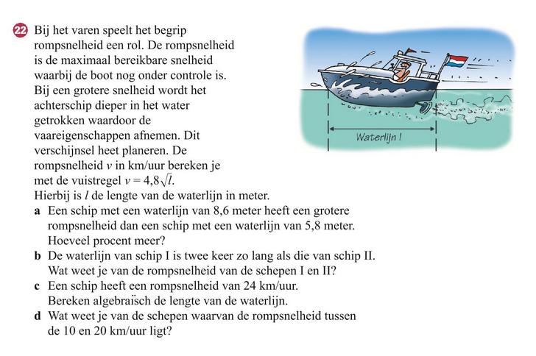

Neem van opgave **a** de tientallen.

Neem van opgave **b** de achtste decimaal van de vergrotingsfactor.

Neem van opgave **c** de tientallen.

Neem van opgave **d** de derde decimaal bij rompsnelheid = 20 km/uur